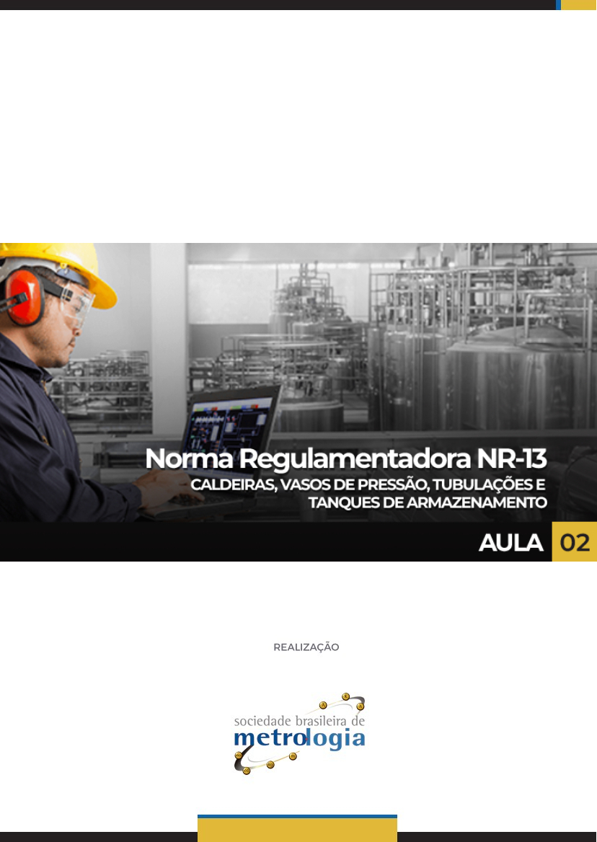

Sumário

1. Vasos de Pressão 4
1.1. Classificação dos vasos de pressão segundo a NR13 5
1.1.1. Dispositivos de segurança 8
1.1.2. Válvulas de Segurança 9
2. Tubulações 12
2.1. Inspeções nas tubulações 13
3. Tanques Metálicos 15
3.1. Inspeções em Tanques 17
Bibliografia 19

Apresentação

Olá! Seja muito bem-vindo a segunda aula do nosso curso!
Na aula passada, falamos sobre a Saúde e Segurança do Trabalho, as Normas Regulamentadoras e suas aplicações e trabalhamos alguns conceitos importantes Relacionados à Segurança em Caldeiras, Vasos de Pressão, Tubulações e Tanques Metálicos.
Na aula de hoje, falaremos sobre Vasos de Pressão, tubulações e tanque metálicos. Assim como as caldeiras, que vimos na aula passada, esses tipos de equipamentos são citados na NR 13 e o conhecimento desses equipamentos nos ajuda a entender melhor as exigências da NR 13 e, assim, buscar o seu atendimento.
Vamos começar?

Vasos de Pressão
Vamos iniciar a aula de hoje falando sobre Vasos de pressão!
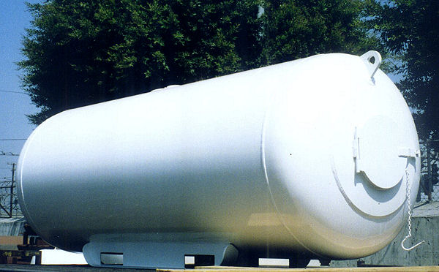
Mas você sabe efetivamente os são estes vasos?
Vasos de pressão (pressure vessel) são todos os recipientes estanques de qualquer tipo, formatos, dimensões ou finalidades, que contenham fluidos e sejam projetados para resistir com segurança a pressões internas diferentes da pressão atmosférica, ou que possam ser submetidos à pressão externa, cumprindo assim, a função básica de armazenamento (Usman, 2015).
Os vasos de pressão são submetidos a utilização severa e contínua sem paradas diárias para manutenção, onde uma eventual falha ou necessidade de parada não programada acarreta enormes prejuízos para as empresas, além de trabalhar muitas vezes, com fluídos tóxicos ou inflamáveis. Por esses e outros motivos é essencial que a fabricação dos Vasos de Pressão siga criteriosamente as normas e teste estabelecidos além das inspeções periódicas previstas de acordo com a NR 13.
Segundo a definição da NR 13, Vasos de pressão, são equipamentos que contém fluidos sob pressão interna ou externa diferente da atmosférica.
Isto quer dizer que para que um vaso seja considerado vaso de pressão, seu interior não pode se comunicar diretamente com a atmosfera, pois se isso acontecesse a pressão interna se igualaria à pressão atmosférica.
Veja a definição que consta no Glossário da NR 13:
“Vasos de pressão - são reservatórios projetados para resistir com segurança a pressões internas diferentes da pressão atmosférica, ou submetidos à pressão externa, cumprindo assim a sua função básica no processo no qual estão inseridos; para efeitos desta NR, estão incluídos:
a) permutadores de calor, evaporadores e similares;
b) vasos de pressão ou partes sujeitas à chama direta que não estejam dentro do escopo de outras NR, nem do subitem 13.2.2 e alínea “a” do 13.2.1 desta NR;
c) vasos de pressão encamisados, incluindo refervedores e reatores;
d) autoclaves e caldeiras de fluido térmico.”
Você sabe como a NR 13 classifica os vasos de pressão?
Então vejamos!

Classificação dos vasos de pressão segundo a NR13
A NR 13 classifica os vasos de pressão segundo a classe de fluido e o potencial de risco.
Os fluidos armazenados em vasos de pressão são divididos em quatro classes: A, B, C e D. Essas classes correspondem ao grau de risco do fluido, em ordem decrescente de gravidade, de tal forma que fluidos Classe A representam maior risco e fluidos Classe D, menor risco.
Observe a ilustração a seguir:

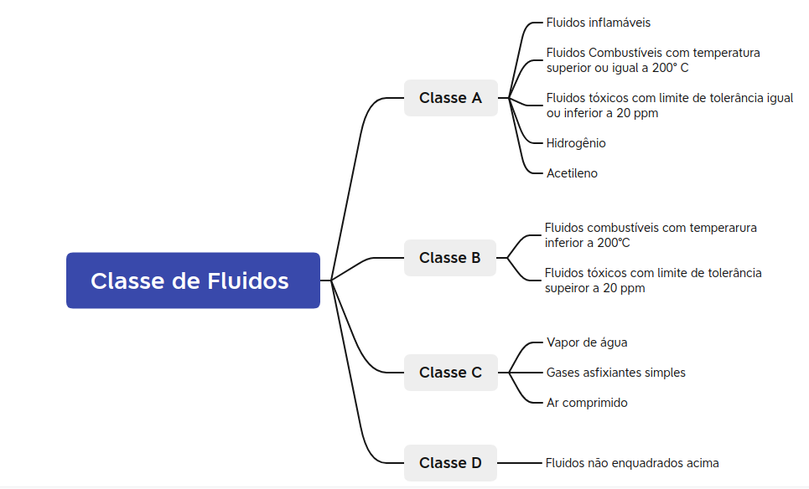
Fonte: Marcelo Bassi

No caso de misturas de fluidos, a norma determina que se considere aquele de maior risco, para que se proceda a classificação.

O potencial de risco é definido pela NR13 em função do produto da Pressão Máxima de Operação pelo Volume do vaso. Para que essa classificação seja correta a unidade de pressão deve ser em MPa (Mega Pascal) e o volume em m³. A NR 13 definiu então, 5 grupos de potencial de risco, conforme visto você pode ver na tabela a seguir:

Grupo | Faixa o produto P x V
Grupo 1 | P x V > 100 (100 incluído)
Grupo 2 | P x V entre 30 e 100
Grupo 3 | P x V entre 2,5 e 30 (30 incluído)
Grupo 4 | P x V entre 1 e 2,5 ( 2,5 incluído)
Grupo 5 | P x V menor que 1

Uma vez conhecido o fluido de trabalho, a Pressão Máxima de Operação e o Volume do vaso pode-se estabelecer Categorias para os vasos de pressão, pelas quais eles serão identificados na NR13.
Veja:
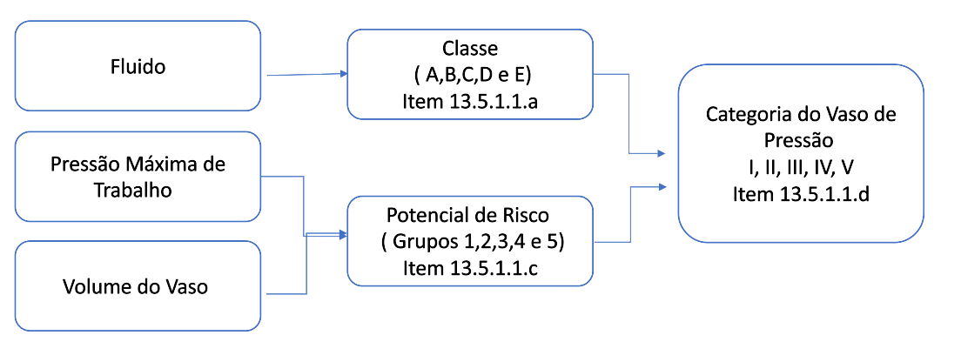
Com base nestas categorias é estabelecida uma Matriz de Classificação que define as 5 categorias possíveis para o vaso de pressão.
Observe a tabela a seguir:
Classe do Fluido | Grupo de Potencial de risco
Classe do Fluido | 1 | 2 | 3 | 4 | 5
 | Categorias
A | I | I | II | III | III
B | I | II | III | IV | IV
C | I | II | III | IV | V
D | II | III | IV | V | V

As categorias I e II reúnem condições potencialmente mais perigosas e, por isso, demandam algumas obrigações específicas que são determinadas pela NR13.
Alguns dispositivos de segurança são obrigatórios a todos os vasos de pressão, independentemente da Categoria onde se enquadram.

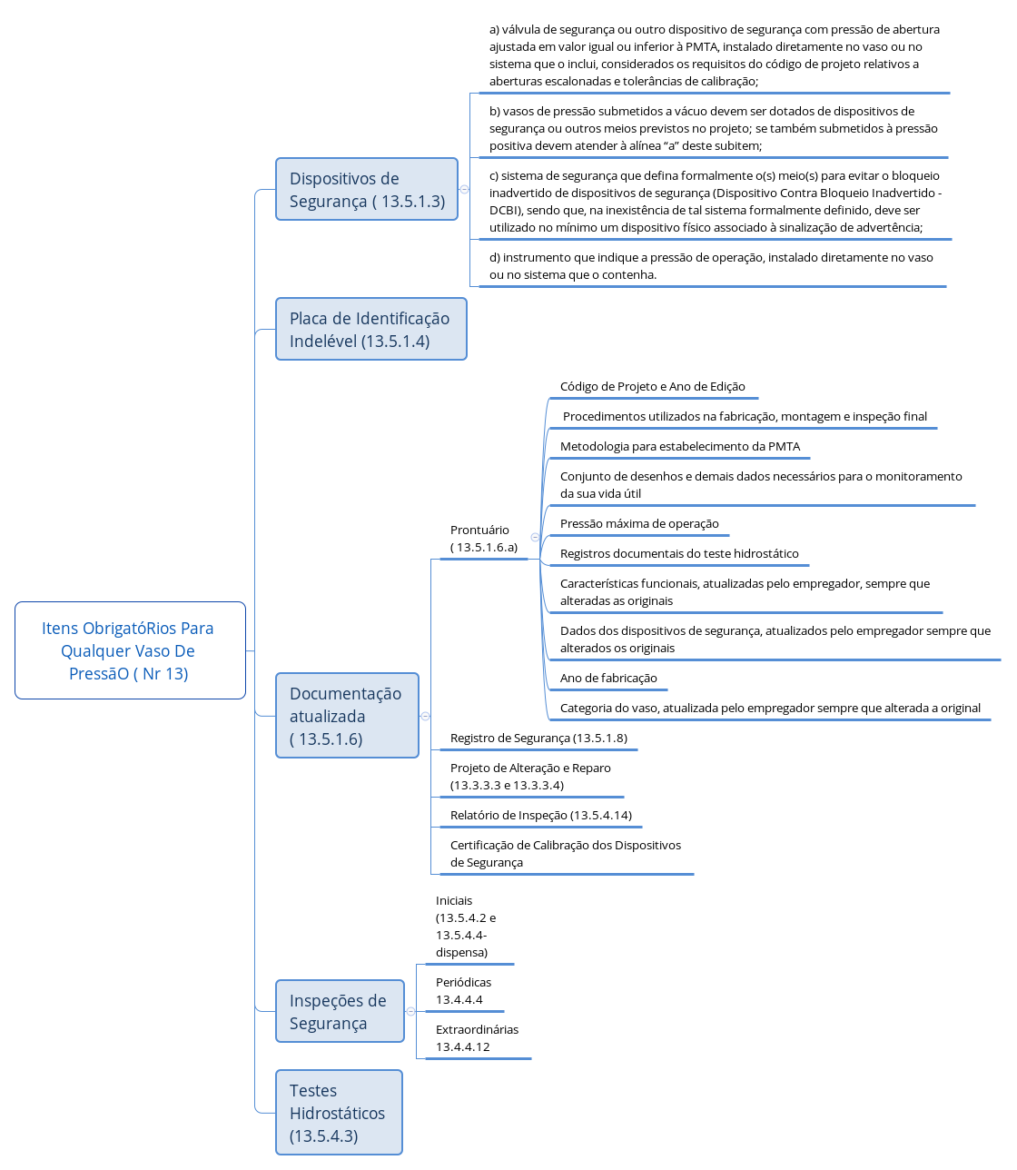

Dispositivos de segurança
A definição de dispositivo de segurança pode ser encontrada no próprio glossário da NR 13.
Veja o que consta em seu texto:
“Dispositivos de segurança - dispositivos ou componentes que protegem um equipamento contra sobrepressão manométrica, independente da ação do operador e acionamento por fonte externa de energia.”
Note que pela definição acima, a NR13 considera como dispositivos de segurança, apenas aqueles que atuam de alguma forma para evitar o aumento da pressão (sobrepressão manométrica) no equipamento. Por essa definição, um sistema extintor de incêndio não seria coberto pela norma, se não agisse na variável pressão.
Da mesma forma, um manômetro (indicador da pressão do vaso) também não seria considerado como dispositivo de segurança pela NR13. Isso nos leva a necessidade de entender os dispositivos de segurança de uma forma mais ampla do que a definição acima.
O Item 13.5.1.3 define quais são esses dispositivos obrigatórios:
“13.5.1.3 Os vasos de pressão devem ser dotados dos seguintes itens:
a) válvula de segurança ou outro dispositivo de segurança com pressão de abertura ajustada em valor igual ou inferior à PMTA, instalado diretamente no vaso ou no sistema que o inclui, considerados os requisitos do código de projeto relativos a aberturas escalonadas e tolerâncias de calibração;
b) vasos de pressão submetidos a vácuo devem ser dotados de dispositivos de segurança ou outros meios previstos no projeto; se também submetidos à pressão positiva devem atender à alínea “a” deste subitem;
c) sistema de segurança que defina formalmente o(s) meio(s) para evitar o bloqueio inadvertido de dispositivos de segurança (Dispositivo Contra Bloqueio Inadvertido - DCBI), sendo que, na inexistência de tal sistema formalmente definido, deve ser utilizado no mínimo um dispositivo físico associado à sinalização de advertência;
d) instrumento que indique a pressão de operação, instalado diretamente no vaso ou no sistema que o contenha.”

Válvulas de Segurança
Você sabe para que eles servem?
Toda válvula de segurança funciona como um protetor que ajuda a evitar a formação de grandes pressões no interior do equipamento. Assim, cabe à válvula liberar o fluido de dentro do equipamento reduzindo a pressão em excesso.
Este equipamento atua automaticamente. Ou seja, quando a pressão mais alta obriga a descarregar gás ou vapor, a válvula de segurança dispensa determinada quantidade de fluido por si só, sem qualquer apoio de energia elétrica.
Para funcionarem adequadamente, as válvulas de segurança devem ser fabricadas em processos com rigoroso controle de qualidade, com molas testadas, dimensões calibradas, concentricidade dos elementos e vedações perfeitas, do contrário, podem não fechar após o alívio da pressão, ou pior, não abrirem no momento necessário.
É importante notar que as válvulas de segurança geralmente funcionam após o sistema de pressão máxima não ter funcionado (Lembrando que falamos sobre isto na Aula 1 quando explicamos sobre o Sistema de Pressão Máxima).
Podemos identificar 3 tipos principais de válvulas, cujo conhecimento será bastante útil no estudo da NR13.
São eles:
- Válvula de Segurança: Dispositivo automático de alívio de pressão caracterizado por uma abertura instantânea (pop) uma vez atingida a pressão de abertura para a qual foi especificada. É usada para fluidos compressíveis
- Válvula de Alívio: Dispositivo automático de alívio de pressão caracterizado por uma abertura gradual, progressiva e proporcional ao aumento da pressão acima da pressão de abertura para a qual foi especificada. É usada para fluidos incompressíveis
- Válvula de Segurança e de Alívio: Dispositivo automático de alívio de pressão adequado para trabalhar como válvula de segurança ou válvula de alívio, dependendo da aplicação desejada.
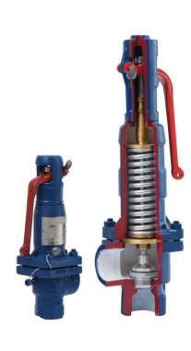
Exemplo de uma válvula de segurança e alívio
Fonte: catálogo Jefferson Engenharia de Processos Industriais, disponível em www.jefferson.ind.br

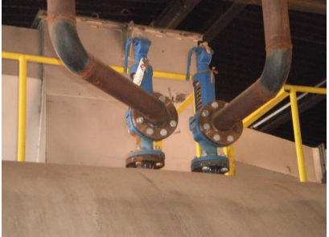
Exemplo de conjunto de válvulas de segurança e alívio montadas em uma caldeira
Fonte: Rodrigues, M.L.M

Agora que você já sabe o que são vasos de pressão, vamos falar sobre outra classe de equipamentos importante que pode estar atuando em pressões diferentes da atmosférica e devido a esse motivo pode trazer muitos riscos se não controlado adequadamente.

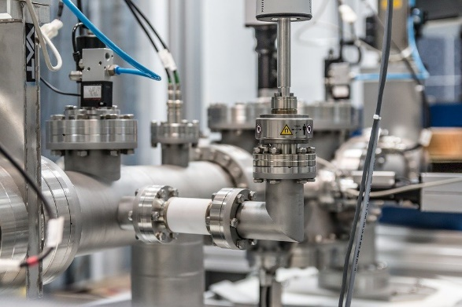
Tubulações
Tubulação é o conjunto de dutos, tubos e conexões interligados para proporcionar o transporte de líquidos ou gases. Algumas tubulações operam sob pressão, mas nem todas estão sujeitas à aplicabilidade da NR 13.
As tubulações que estão sujeitas às determinações da NR 13 são especificadas no item 13.2.1.conforme você pode ver a seguir:
“13.2.1.e Tubulações ou sistemas de tubulações ligados a caldeiras ou vasos de pressão, categorizados conforme subitens 13.4.1.2 e 13.5.1.2 que contenham fluidos de classe A ou B, conforme alínea "a" do subitem 13.5.1.2 desta NR;”
A ilustração a seguir, apresenta de forma gráfica, o que é necessário para que a tubulação seja aplicável a NR 13.
Observe:

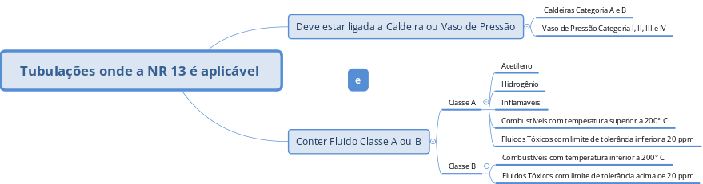
Uma vez que a tubulação esteja sujeita a aplicação da NR 13, a empresa deve providenciar o seguinte:
- Programas e Planos de Inspeção (item 13.6.1.1)
- Dispositivos de segurança conforme código de projeto (item 13.6.1.2)
- Indicador de pressão de operação (item 13.6.1.3)
A documentação exigida pela norma, deve ser mantida atualizada. O Registro de Segurança, definido no item 13.6.1.4.1, é particularmente importante. Este registro é constituído por um livro de páginas numeradas, por estabelecimento, ou por sistema informatizado, com segurança da informação, onde serão registradas ocorrências como vazamentos de grande proporção, incêndios e explosões.
Esse Registro de Segurança, deve sempre estar disponível para as fiscalizações do Órgão Regional do Ministério do Trabalho.
Outra informação importante, é que a NR 13 determina que as tubulações sejam identificadas e sinalizadas, conforme a NR 26 - Sinalização de Segurança.
E como assegurar que estas tubulações estão de acordo com as normas e são seguros?
Por meio de inspeções!
Então, vamos entender um pouco mais sobre isto?

Inspeções nas tubulações


Assim como os demais equipamentos cobertos pela NR 13, como tanques, caldeiras e vasos de pressão, as tubulações precisam passar por várias inspeções.
Não basta apenas uma inspeção inicial, é necessário também, as inspeções periódicas.
Para as inspeções periódicas, a periodicidade acompanha àquela determinada para as caldeiras ou vasos de pressão, a que estas tubulações estão conectadas. Considera-se para estas inspeções o equipamento mais crítico, ou seja, se uma tubulação está conectada a outro vaso de pressão coberto pela NR 13, considera-se para efeito de planejamento de inspeção as periodicidades estabelecidas para esse equipamento.
Se houver razão justificada para isso, pode ser determinado pelo Profissional Habilitado (PH) um período diferente para a inspeção do vaso/caldeira e para a tubulação. Porém há um limite para isso: não pode ultrapassar 100% sobre o prazo de inspeção interna do equipamento mais crítico e deve ser inferior a 10 anos.
A condução da inspeção periódica deve incluir exames e análises definidas pelo PH, que será o responsável técnico pela inspeção e devem levar em conta os códigos aplicáveis para garantir a integridade estrutural dessas tubulações.
Há ainda a previsão na NR-13 para a realização de inspeções extraordinárias em alguns casos definidos.
Quer saber quais são estes casos?
- Sempre que a tubulação for danificada por acidentes que comprometam a segurança dos trabalhadores
- Quando a tubulação for submetida a reparos provisórios ou alterações significativas que possam alterar a sua capacidade de contenção do fluido.
- Antes da tubulação ser colocada em funcionamento quando permanecer inativa por mais de 24 meses.
O conteúdo mínimo do relatório de inspeção de tubulações também é regulado pela NR-13. Nele deve conter o seguinte:
a) identificação da(s) linha(s) ou sistema de tubulação;
b) fluidos de serviço da tubulação, e respectivas temperatura e pressão de operação;
c) tipo de inspeção executada;
d) data de início e de término da inspeção;
e) descrição das inspeções, exames e testes executados;
f) registro fotográfico, ou da localização das anomalias significativas detectadas no exame externo da tubulação;
g) resultado das inspeções e intervenções executadas;
h) recomendações e providências necessárias;
i) parecer conclusivo quanto à integridade da tubulação, do sistema de tubulação ou da linha até a próxima inspeção;
j) data prevista para a próxima inspeção de segurança;
k) nome legível, assinatura e número do registro no conselho profissional do PH e nome legível e assinatura de técnicos que participaram da inspeção.
Bom, agora vamos falar sobre os tanques metálicos!

Tanques Metálicos
Veja como a NR 13 define os tanques metálicos, aos quais ela se aplica. Eles são definidos no item 13.2.1.f.
Observe:
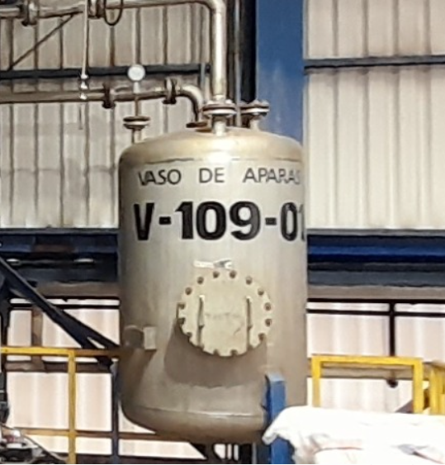  Fonte: Marcelo Bassi | “f) tanques metálicos de superfície para armazenamento e estocagem de produtos finais ou de matérias primas, não enterrados e com fundo apoiado sobre o solo, com diâmetro externo maior do que 3 m (três metros), capacidade nominal maior do que 20.000 L (vinte mil litros), e que contenham fluidos de classe A ou B, conforme a alínea “a” do subitem 13.5.1.2 desta NR.”
Note que na definição acima, dos tanques abrangidos pela NR 13, não necessariamente estamos falando de um equipamento que opera em condições de pressão diferente da pressão atmosférica. De fato, podemos ter um tanque operando à pressão atmosférica que se enquadre na definição acima, principalmente devido ao fluido que contém e ao seu volume.
Lembrando que a definição dos fluidos classe A o B já foi vista no início dessa aula, certo?
Os tanques de que se fala neste item possuem capacidade nominal de 20.000 litros, e um diâmetro externo de 3 metros. Supondo serem cilíndricos e com um fluido de densidade semelhante à da água, estamos tratando de um tanque com no mínimo 2,8 m de altura. Mesmo que opere em uma pressão atmosférica, esse tanque possui uma pressão hidrostática (que é a força que a coluna de fluido exerce sobre a área das paredes do tanque) suficiente para que sejam determinados alguns cuidados pela NR 13.
No Item 13.7.1.1. a NR 13 determina que, as empresas que possuem tanques metálicos de armazenamento e estocagem enquadrados nesta NR, devem possuir um programa e um plano de inspeção que considere, no mínimo, as variáveis, condições e premissas descritas abaixo:
a) os fluidos armazenados;
b) condições operacionais;
c) os mecanismos de danos previsíveis;
d) as consequências para os trabalhadores, instalações e meio ambiente decorrentes de possíveis falhas nos tanques.
A norma também exige que a documentação dos tanques esteja atualizada e que seja conforme os códigos de projeto em que foram usados. Embora possa parecer óbvio é muito comum haver tanques que se enquadram nessa NR e que não possuem essa documentação organizada na empresa.
Ainda é obrigatório que a documentação referida no subitem 13.7.1.4 deva estar sempre à disposição para fiscalização pela autoridade competente do Órgão Regional do Ministério do Trabalho e para consulta pelos operadores, pessoal de manutenção, de inspeção e das representações dos trabalhadores e do empregador na CIPA, devendo, ainda, o empregador assegurar o livre e pleno acesso a essa documentação à representação sindical da categoria profissional predominante do estabelecimento, quando formalmente solicitado.
Para que você possa entender melhor essa documentação, apresentamos abaixo um pequeno resumo do que se espera como documentação de um Tanque, em atendimento à NR 13
Observe:



Inspeções em Tanques

A NR 13 determina a frequência e em quais ocasiões deve ser feita a inspeção em tanques

Veja:
- Uma Inspeção Inicial - para aqueles tanques instalados a partir de 18/12/2018. (essa é a data da publicação da Portaria 1082 do MTE que fez algumas alterações na NR 13)
- Inspeções Periódicas - em prazo estabelecido pela empresa (empregador), porém não superiores ao que diz a norma ABNT NBR 17505-02 (Armazenamento de líquidos inflamáveis e combustíveis Parte 2: Armazenamento em tanques, em vasos e em recipientes portáteis com capacidade superior a 3 000 L)
- Inspeções Extraordinárias - Sempre que o tanque for danificado, sofrer reparo provisório, recolocado em funcionamento após 24 meses inativo ou quando houver alteração do local de instalação.
Em todos os casos acima, é necessário o envolvimento do PH (Profissional Habilitado) para definição dos exames e ensaios que permitam uma avaliação da integridade estrutural de acordo com as normas e códigos aplicáveis.
O Relatório de Inspeção, mencionado na figura acima deve conter no mínimo, e em páginas numeradas e emitido em até 90 dias após a inspeção:
a) identificação dos tanques;
b) fluidos armazenados nos tanques, e respectiva temperatura de operação;
c) tipo de inspeção executada;
d) data de início e de término da inspeção;
e) descrição das inspeções, exames e testes executados;
f) registro fotográfico, ou da localização das anomalias significativas detectadas nos exames internos e externos dos tanques;
g) resultado das inspeções e intervenções executadas;
h) recomendações e providências necessárias;
i) parecer conclusivo quanto à integridade dos tanques até a próxima inspeção;
j) data prevista para a próxima inspeção de segurança;
k) nome legível, assinatura e número do registro no conselho profissional do responsável técnico formalmente designado pelo empregador e nome legível e assinatura de técnicos que participaram da inspeção.

Outro ponto importante é que o relatório deverá ser assinado pelo PH, mesmo que esteja em um sistema digital (o que é permitido pela NR 13) a assinatura digital do PH deve constar do documento. Essa assinatura digital só será aceita se for validada por uma Autoridade Certificadora (entidade, pública ou privada, subordinada à hierarquia da ICP-Brasil, responsável por emitir, distribuir, renovar, revogar e gerenciar certificados digitais).

E com isto concluímos a aula de hoje!
Na próxima aula falaremos sobre os campos de aplicação e os diversos sistemas que são citados na NR 13.

Bibliografia
Usman, M. R. (2015). Comprehensive Dictionary of Chemical Engineering. (n.p.): Lulu.com.
Rodrigues, M.L.M. (2018) NR 13 Comentada e book Spirax Sarco
Souza, L.A.M (2017) Guia de Inspeção n.°10, e book (Instituto Brasileiro do Petróleo IBP)

